### **Упр2. - Создание суррогатного ключа**

* В чем суть: Создайте новый столбец в вашей таблице и заполните его уникальными значениями, которые будут служить суррогатным первичным ключом.

создадим таблицу одноклассников

* Как это сделать:

-В Power Query используйте функцию Add Index Column, чтобы добавить столбец с порядковым номером для каждой строки. Или используйте функцию Hash (например, Hash.Combine) в Power Query, чтобы сгенерировать уникальные значения на основе комбинации значений в составном ключе.

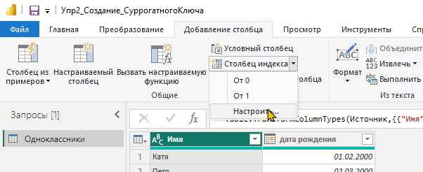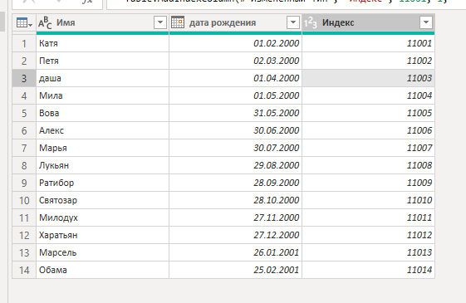

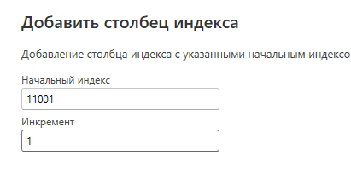

-Пример: Если ваш составной ключ состоит из столбцов "Имя" и "Дата рождения", вы можете создать новый столбец "ID" и заполнить его уникальными значениями, сгенерированными на основе комбинации этих двух столбцов.

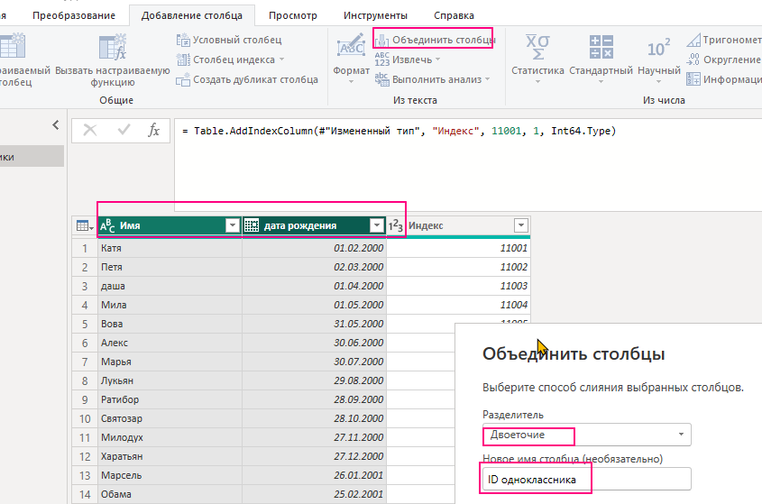

-Преимущества: Простота реализации. Улучшение производительности по сравнению с использованием составных ключей.

-Недостатки: Потеря семантического значения ключа (суррогатный ключ не несет смысловой нагрузки).

